

Трактори і автомобілі

Рульове керування

Методичні вказівки
щодо виконання лабораторної роботи

Суми – 2012

Міністерство аграрної політики та продовольства України
Сумський національний аграрний університет
Кафедра “Трактори та сільськогосподарські машини”


Трактори і автомобілі

Рульове керування

Методичні вказівки

щодо виконання лабораторної роботи для студентів 3 курсу

з напряму підготовки

6.100102 “Процеси, машини та обладнання агропромислового виробництва”
денної та заочної форм навчання

Суми – 2012

ББК 40.72 я 73
М 55
УДК 631.372:629.02 (075.8)

Укладач: к.т.н., доцент Руденко В.А.

Трактори і автомобілі
М 55 Рульове керування.

Методичні вказівки щодо виконання лабораторної роботи для студентів 3 курсу з напряму підготовки 6.100102 «Процеси, машини та обладнання агропромислового виробництва» денної та заочної форм навчання. – Суми: СНАУ, 2012. – 13 с., 9 рис.

Наведено методичні вказівки щодо виконання лабораторної роботи.

Рецензенти:
Саржанов Олександр Анатолійович,к.т.н., доцент, завідувач кафедрою “Експлуатація техніки”.
Слугінов Володимир Митрофанович,к.т.н., доцент кафедри ”Трактори та сільськогосподарські машини” .

Відповідальний за випуск:доцент кафедри ”Трактори та сільськогосподарські машини” Руденко В. А.

Рекомендовано до видання вченою радою навчально-наукового
інженерно-технологічного інституту
(протокол №від "" травня 2012 р.)

© Сумський національний аграрний університет, 2012
Лабораторно-практична робота №10
Рульове керування

Мета роботи
Вивчити призначення, вимоги, класифікацію, будову та принцип дії рульового керування колісних тракторів і автомобілів, а також їх основні несправності, регулювання та технічне обслуговування.
Загальні відомості

Призначення, вимоги та класифікація
Рульове керування призначене для зміни напрямку руху колісного трактора або автомобіля (машини) за допомогою повороту керованих коліс, осей, зчленованих ланок, а також – регулюванням величини і напрямку кутових швидкостей коліс за їх постійного взаємного розміщення.
До рульового керування ставлять такі вимоги:
- якомога менший мінімальний радіус повороту для забезпечення високої маневреності трактора й автомобіля;
- мале зусилля на рульовому колесі, що забезпечує м’якість керування;
- забезпечувати силовий та кінематичний зв’язок, тобто пропорційність зусилля на рульовому колесі та моменту опору керованих коліс повороту;
- задана відповідність між кутом повороту рульового колеса і кутом повороту керованих коліс;
- мінімальне бічне ковзання коліс під час повороту;
- мінімальна передача поштовхів на рульове колесо від удару керованих коліс об нерівність дороги;
- конструкція рульового керування повинна бути простою, забезпечувати простоту в експлуатації та технічному догляді, характеризуватися високою надійністю.
Рульове керування класифікують за такими ознаками:
- способом повороту – повертанням керованих коліс, складанням напіврам, обертанням коліс одного борту в напрямку, зворотному руху, гальмуванням коліс одного борту;
- розміщенням керованих коліс – з передніми, задніми чи передніми і задніми керованими колесами;
- типом зв’язку рульового колеса з керованими колесами – з механічним та гідравлічним (гідро об’ємним) зв’язком;
- розміщенням рульового колеса – з права і зліва.

Способи повороту
Для забезпечення повороту колісної машини без бокового ковзання керованих коліс необхідно, що б осі всіх коліс перетинались в одній точці О – центрі повороту. Для виконання даної умови найбільше поширення отримали дві схеми повороту: поворот передніх керованих коліс відносно нерухомої балки моста (рис. 10.1, а) та поворот пів рам відносно шарніра разом із закріпленими до них балками мостів (рис. 10.1, б).
Перша схема повороту (рис. 10.1, а) широко використовується на автомобілях, універсально-просапних тракторах, а також на тракторах загального призначення, у яких діаметр передніх коліс менший за діаметр задніх. За даної схеми обидва колеса одночасно повертаються разом із поворотними цапфами 1 і 4, які шарнірно з’єднані із нерухомою балкою моста 3. Відстань від коліс лівого і правого борта до центру повороту О різна і, відповідно, вони рухатимуться під час повороту по різних радіусах та проходитимуть різний шлях.
Кочення ведучих задніх коліс по різних радіусах відносно центру повороту без ковзання і буксування забезпечується роботою диференціала. Для передніх керованих коліс рух без ковзання можливий за їх повороту на різні кути – внутрішнє по відношенню до центру повороту повинно бути повернутим на більший, а зовнішнє на менший кут. Не залежно від радіуса повороту повинна виконуватись умова:
$\text{ctg} β−\text{ctg} α=\frac{B}{L}$, (10.1)
де α і β - кути повороту, відповідно внутрішнього і зовнішнього колеса;
В – ширина колії;
L – база машини (відстань між осями передніх і задніх коліс).
Відстань R від центру повороту (т. О) до середини заднього моста називають радіусом повороту. Для першої схеми радіус повороту визначається з виразу
$R=L⋅\frac{\text{ctg} α+\text{ctg} β}{2}$. (10.2)
Досягнення необхідного співвідношення між кутами α і β забезпечується використанням для повороту цапф керованих коліс шарнірного чотирьох ланкового механізму, який називається рульовою трапецією. У тракторах із змінною шириною колії ці співвідношення дотримуються з достатньою точністю лише за певного розміщення коліс, відносно якого були підібрані параметри рульової трапеції. Зміна ширини колії в більшу чи меншу сторону обумовлює виникнення бокового ковзання керованих коліс під час повороту.
Друга схема повороту (рис. 10.1, б) використовується на колісних тракторах загального призначення з чотирма ведучими колесами однакового діаметру. Поворот трактора за даною схемою здійснюється відносним переміщенням піврам в горизонтальній площині разом із балками мостів 3 за допомогою гідроциліндра 9. Радіус повороту для даної схеми визначається з виразу
$R=L⋅\text{ctg}\frac{α}{2}$, (10.3)
де L – відстань від середини заднього моста до осі повороту піврам.

α
В
L
R
3
3
9
α
α
α
L
O
R
B
γ
B
O
α
α
α
β
β
R
L
β
б
в
г
L
O
R
B
д
Р_{к2}
Р_{к1}
Р_{к2}
Р_{к1}
-Р_{к2}
-Р_{к2}
Рис. 10.1. Схеми повороту колісних машин:
а – поворотом передніх керованих коліс; б – поворотом піврам; в – поворотом керованих коліс і балки моста; г – поворотом передніх і задніх керованих коліс; д – поворотом за рахунок різних частот обертання, підведених до коліс лівого і правого борту; 1, 4 – поворотні цапфи; 2 – поперечний важіль; 5, 8 – важелі цапф; 3 – балка моста; 6 – поперечна тяга; 7 – повздовжня тяга; 9 – силовий поворотний циліндр; В – ширина колії; L – база машини; R – радіус повороту
2
3
1
4
5
6
7
α
β
8
L
O
а
R
B

Загальна будова, схеми рульового керування та принцип дії
Рульове керування складається з рульового механізму та рульового приводу. Рульовий механізм забезпечує підсилення зусилля, що створюється рукою водія на рульовому колесі та його передачу до рульового приводу.
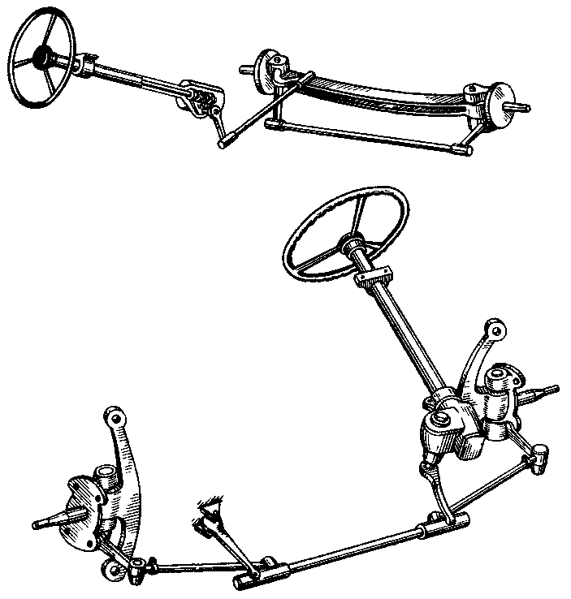
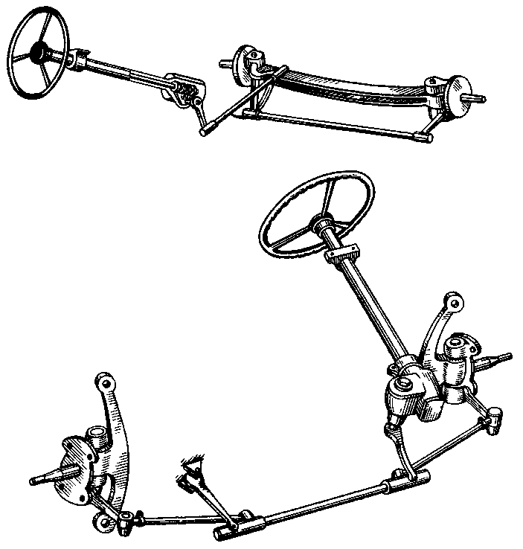
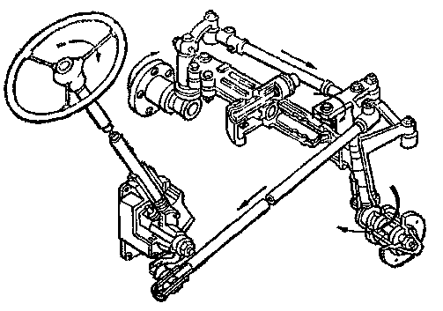
До складу рульового механізму (рис. 10.2) входить рульове колесо 1,
Рис. 10.2. Рульове керування з механічним підсилювачем:
а – автомобілів малої і середньої вантажопідйомності; б – легкових автомобілів; в – універсально-просапних тракторів; 1 – рульове колесо; 2 – важелі цапф; 3, 5 – поперечна тяга; 4 – поворотний важіль; 6 – шарнір; 7 – цапфи; 8 – повздовжня тяга; 9 – сошка; 10 – вал сошки; 11 – ролик; 12 – черв’як; 13 – рульовий вал; 14 – редуктор; 15 – маятниковий важіль; 16 – бокові тяги; 17 – середня тяга; 18 – стійки
7
2
1
8
9
10
4
11
13
7
12
а
2
3
6
6
6
6
б
16
7
1
7
2
18
18
17
16
15
14
9
2
6
6
6
6
6
6
1
2
3
4
9
8
7
5
6
2
10
11
12
133
в
6
6
6
6
рульова колонка з валом 13, понижуючий редуктор 14 та сошка 9. Зусилля, що створюється водієм на рульовому колесі 1 передається валом 2 до редуктора 14, підсилюється ним та підводиться до сошки 9.
Рульовий привід (рис. 10.2) сприймає зворотно - поступальний рух нижнього кінця сошки, за рахунок співвідношення довжин плечей важелів, збільшує створене на ній зусилля та повертає цапфи 7 керованих коліс на різні кути α і β у визначеній геометричній залежності.
Рульовий привід складається із поздовжньої тяги 8 і рульової трапеції, яка утворена нерухомою віссю (балкою моста), двома поворотними важелями 2, що жорстко з’єднані з цапфами 7 та суцільною 3 (рис. 10.2, а) чи зчленованими 16, 17 (рис. 10.2, б), 3, 5 (рис. 10.2, в) поперечними тягами.
Поздовжня тяга 8 передає зусилля від сошки 9 до поворотного важеля 4 (рис. 10.2, а і в) чи безпосередньо до середньої поперечної тяги 17 (рис. 10.2, б) рульової трапеції, а остання забезпечує дотримання необхідного співвідношення між кутами α і β, тобто повертає керовані колеса на різні кути в залежності від напрямку повороту.
Рульові трапеції класифікують за конструктивними ознаками і за
Рис. 10.3. Схеми рульового керування із передніми керованими колесами:
а– із задньою нерозрізною трапецією; б – із розрізною трапецією і маятниковим важелем; в – із рейковим рульовим механізмом; г – із розрізною трапецією і з двома маятниковими важелями; д – із нерозрізною трапецією і розчленованим рульовим валом; е – із передньою нерозрізною трапецією; є – із розрізною трапецією і двома маятниковими важелями, спрямованими назад; ж – із розрізною трапецією і одним маятниковим важелем; з – із нерозрізною трапецією і об’єднаним рульовим підсилювачем; и – із нерозрізною трапецією і роздільним рульовим підсилювачем
и
з
ж
є
е
д
г
в
б
а
розміщенням відносно передньої балки моста (рис. 10.3).
За конструктивним ознаками рульові трапеції поділяють на два типи: суцільні, або нерозрізні (рис. 10.3, а, д, е, з, и) і розчленовані, або розрізні (рис. 10.3, б, в, г,є,ж).
За розміщенням відносно передньої балки моста (передньої осі) рульові трапеції поділяють на передні (рис. 10.3, е) і задні (рис. 10.3, а-д, є-и).
Рульове керування з механічним підсиленням використовують на автомобілях та тракторах малого тягового класу. В якості передачі рульового механізму використовують одно чи двохступінчасті зубчасті передачі.
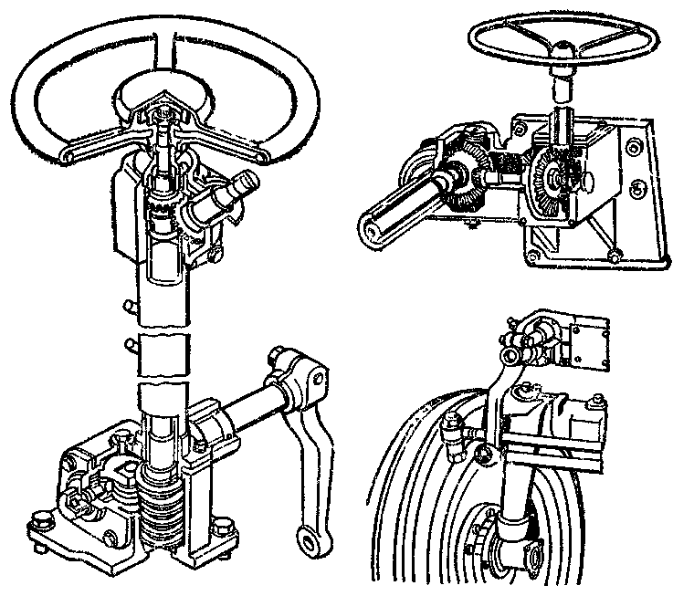
Зокрема, рульове керування з механічним підсиленням використовують на тракторах Т-25А1 і самохідних шасі Т-16М (рис. 10.4). На першому тракторі (рис. 10.4, а) в якості редуктора рульового механізму використовується пара шестерень черв’як 7 – ролик 8.Для тривалої роботи на передачах заднього ходу рульове колесо 1 можна встановити на вал 2. У рульовому механізмі трактора Т-16М (рис. 10.4, б) використовується двоступенева передача – пара конічних шестерень 9 та конічна шестерня і сектор.
Рис. 10.4. Рульовий механізм трактора Т-25А1 (а) і Т-16М (б):
1 – рульове колесо; 2 – додатковий вал; 3 – вал; 4 – рульова колонка; 5 – вал сошки; 6 – сошка; 7 – черв’як; 8 – ролик; 9 – конічні шестерні; 10 – конічна шестерня і сектор
1
2
3
4
а
8
7
6
5
б
9
10
1
4
3
5
6
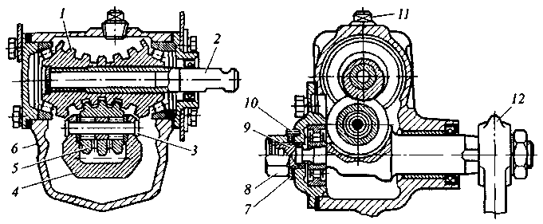
На автомобілях сімейства ГАЗ використовують редуктор рульового механізму, ведучою частиною якого є глобоїдальний черв’як, а веденою дво- чи три гребеневий ролик (рис. 10.5). Глобоїдальний черв’як 1 напресований на пустотілий вал рульового колеса. Черв’як обертається на двох конічних роликових підшипниках. В зачепленні із черв’яком перебуває три гребеневий ролик 5, який змонтований на осі 3 та обертаєтьсяна двох голчатих підшипниках. Вісь 3 закріплена у вилчатій головці 4 вала сошки 12. Картер 6 редуктора закріплений болтами до лівого лонжерона рами. Внутрішня порожнина картера 6 ущільнена у місцях виходу валів за допомогою сальників, а в місцях стику з кришками – за допомогою картонних прокладок. Сошка 12 встановлена на конічних шліцах вала та закріплена гайкою. За рахунок здвоєних шліців, встановити сошку 12 на вал можливо лише у одному положенні. На внутрішній поверхні картера 6 виконані виступи, які обмежують переміщення головки 4 і, відповідно вала сошки, кутом 45° від середнього положення.
Рис. 10.5. Черв’ячний редуктор рульового механізму:
1 – черв’як; 2 - пустотілий вал; 3 – вісь; 4 – головка вала сошки; 5 – ролик; 6 – картер; 7 – стопорна шайба; 8 – гайка; 9 – гвинт; 10 – штифт; 11 – пробка; 12 – сошка
1
2
3
6
8
9
10
11
4
5
7
12
Зачеплення ролика 5 із черв’яком 1 регулюють за допомогою гвинта 9, що фіксується стопорною шайбою 7, штифтом 10 і ковпачковою гайкою 8.
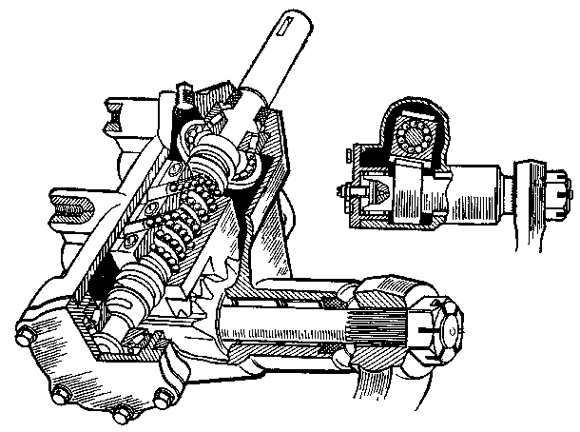
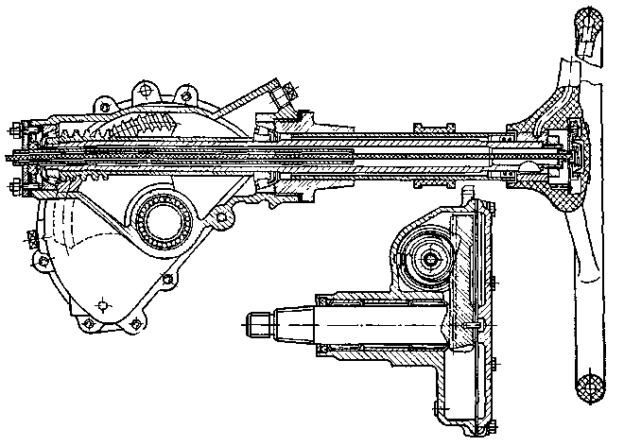
Глобоїдальний черв’як 1 забезпечує значні кути повороту вала сошки 12, а дво- чи три гребеневий ролик розширюють можливос-ті використання передачі за навантажувальними характеристиками.
Рис. 10.6. Редуктори рульового механізму:
а – автомобілів МАЗ-500 і КрАЗ-255Б; б – автомобілів КрАЗ-257 і КрАЗ-256; 1 – гвинт; 2 – направляючі; 3 – кульки; 4 – гайка-рейка; 5 – зубчатий сектор; 6 – сошка; 7 – регулювальний гвинт; 8 – черв’як; 9 – зубчатий сектор; 10, 15 – регулювальні прокладки; 11 – регулювальна гайка; 12 – гвинт; 13 – картер; 14 – вал сошки
а
7
5
4
3
2
1
6
14
13
б
9
12
8
7
11
10
8
15
Для поліпшення умов контакту ролика 5 з черв’яком 1 вісь 3 встановлюють під кутом 0,08...0,20° до осі вала сошки, а вісь ролика зміщують відносно осі черв’яка на 5...7 мм. Змінний зазор у зачепленні досягається в наслідок різниці радіусів глобоїди і дуги повороту ролика, а також великого
ексцентриситету нарізання витків черв’яка відносно осі його обертання у катері 6.
Гвинтові редуктори рульового механізму (рис. 10.6) мають поширення на вантажних автомобілях середньої та великої вантажопідйомності.
Редуктор рульового механізму (рис. 10.6, а) складається з гвинта 1 і кулькової гайки-рейки 4, яка знаходиться в зачепленні із зубчастим сектором 5. Вал сектора є одночасно валом сошки 6. Гвинт і гайка-рейка мають сферичні проточки, що утворюють спіральний канал, який заповнений стальними кульками 3. Встановлені у рейку-гайку штамповані направляючі 2 запобігають випаданню кульок та утворюють замкнутий контур для їх перекочування. Регулювання зачеплення сектора з рейкою-гайкою здійснюється за допомогою гвинта 7.
З метою збільшення передатного числа рульового редуктора та кута повороту сошки використовується бокове розміщення веденого елемента – зубчатого сектора (рис. 10.6, б). До складу редуктора входять циліндричний черв’як 8 і конічний зубчатий сектор 9 із спіральними зубами. За середнього розміщення рульового колеса зазор в зачепленні черв’як – сектор є мінімальним. Для збільшення зазору у крайніх положеннях сектора його зуби мають поступове зменшення висоти від середини до країв. Регулювання зачеплення черв’яка із сектором здійснюється за допомогою зміни товщини прокладок 10 та 15.
Перевагами механічних підсилювачів рульового механізму є простота конструкції, малі габарити та вага, а основними недоліками – низький коефіцієнт корисної дії та неможливість завжди забезпечити умову співвідношення між максимальним кутом повороту рульового колеса та необхідного зусилля.
З метою покращення експлуатаційних показників рульового керування та покращення умов праці водія у рульовому механізмі використовують гідравлічні та пневматичні підсилювачі.На універсально просапних тракторах сімейства МТЗ використовується рульовий механізм з гідро підсилювачем, що об’єднаний із системою керування диференціалом.
Гідравлічний підсилювач зменшує зусилля на рульовому колесі і поліпшує маневреність трактора.
Особливого значення гідро підсилювач набуває під час роботи трактора з машинами, начепленими на нього спереду і з боків, коли навантаження на передні колеса значно зростає, що потребує більшого зусилля для повороту машинно-тракторного агрегату.
Гідро підсилювач тракторів Бєларусь-800/820 складається з насоса 19 (рис. 10.7), бака для зберігання оливи,розподільника, роль якого виконує корпус 6, і гідравлічного циліндра.
Під час прямолінійного руху трактора або при русі з постійним радіусом повороту золотник 5 знаходиться у нейтральному положенні й утримується трьома парами плунжерів 8, розміщених під кутом 120°, що розпираються центрувальними пружинами. Олива від насоса надходить до середньої нагнітальної виточки золотника, в зливні виточки і далі через редукційний клапан 4 і фільтр 18 зливається в бак гідропідсилювача.
Під час повороту направо обертання рульового колеса через рульовий привід передається на черв'як 11. Якщо опір повороту напрямних коліс великий, то витки черв'яка упираються в зубці загальмованого цим опором сектора. На черв'яку виникає осьове зусилля, яке перевищує зусилля стиску центрувальних пружин, і він переміщується вздовж осі, ковзаючи витками по зубцях сектора, неначе гвинт у нерухомій гайці. Разом з ним переміщується закріплений на його хвостовику золотник 5 вперед у напрямку кришки. При цьому середній бурт на золотнику (див. рис. 10.7, б) перекриває прохід оливи в передню зливну виточку. Одночасно крайній бурт золотника перекриває вихід оливи з порожнини Б циліндра у нижню зливну виточку на корпусі розподільника. Другий крайній бурт золотника, навпаки, збільшує прохідний переріз, для зливу оливи з порожнини А циліндра у виточку на корпусі розподільника. Олива із середньої нагнітальної виточки по оливопроводу надходить у порожнину Б циліндра. Під дією різниці тисків оливи в порожнинах гідроциліндра поршень разом зі штоком 1 і рейкою 13 повертатиме вал і сошку 12 вліво (по ходу трактора). Сошка через тяги рульової трапеції поверне напрямне колесо вправо, а сектор одночасно перемістить черв'як із золотником в бік нейтрального положення. Цьому допомагає і сила центрувальних пружин плунжерів 8. Якщо припинити обертання рульового колеса, то напрямні колеса також перестануть повертатися. Щоб вони продовжували повертатися, потрібно обертанням рульового колеса в бік повороту трактора не давати золотнику вийти з робочого положення.
З підвищенням опору повороту колеса зростає і тиск оливи на повзуни. Внаслідок цього збільшується зусилля, яке потрібно прикласти до рульового колеса, щоб утримати золотник у положенні повороту. Так імітується змінний опір ґрунту, що передається на рульове колесо, завдяки чому водій не втрачає відчуття опору коліс повороту. Це не лише дає змогу точніше вести трактор за заданим маршрутом, а й необхідно для безпечного руху трактора на дорогах. Аналогічно відбувається поворот вліво.
Під час руху трактора гідравлічний підсилювач вмикається не тільки від повороту рульового колеса, а й від коливання напрямних коліс, спричинених нерівностями шляху. При цьому його дія спрямована в бік, протилежний повороту коліс. Це забезпечує прямолінійний рух трактора і зменшує передачу коливань та ударів від напрямних коліс на рульове керування і підвищує безпеку руху.
Якщо опір повороту коліс незначний (рух по шляху з твердим покриттям на великій швидкості, зі щільним сніжним покривом), гідро підсилювач вимикається автоматично, тобто поворот відбувається практично без участі гідравлічної системи підсилювача. У цьому разі осьова сила на черв'яку, яка виникає під час обертання рульового колеса, менша від зусилля попереднього стиску центрувальних пружин плунжерів 8. Золотник перебуває в нейтральному положенні. Поворот рульового колеса, зв'язаного приводом з черв'яком 11, забезпечує безпосередню передачу руху на рульову трапецію через сектор, поворотний вал і сошку 12. У цьому разі сектор через рейку 13 переміщує шток і поршень, а олива з порожнин А і Б зливається в бак гідро підсилювача через відкриті зливні виточки. У випадку буксирування трактора з непрацюючим двигуном, виходу з ладу насоса або іншої несправності гідро підсилювача керування трактором не порушується, але зусилля на рульовому колесі різко збільшується. Поворот трактора при цьому відбувається тільки за рахунок зусиль, прикладених водієм до рульового колеса.
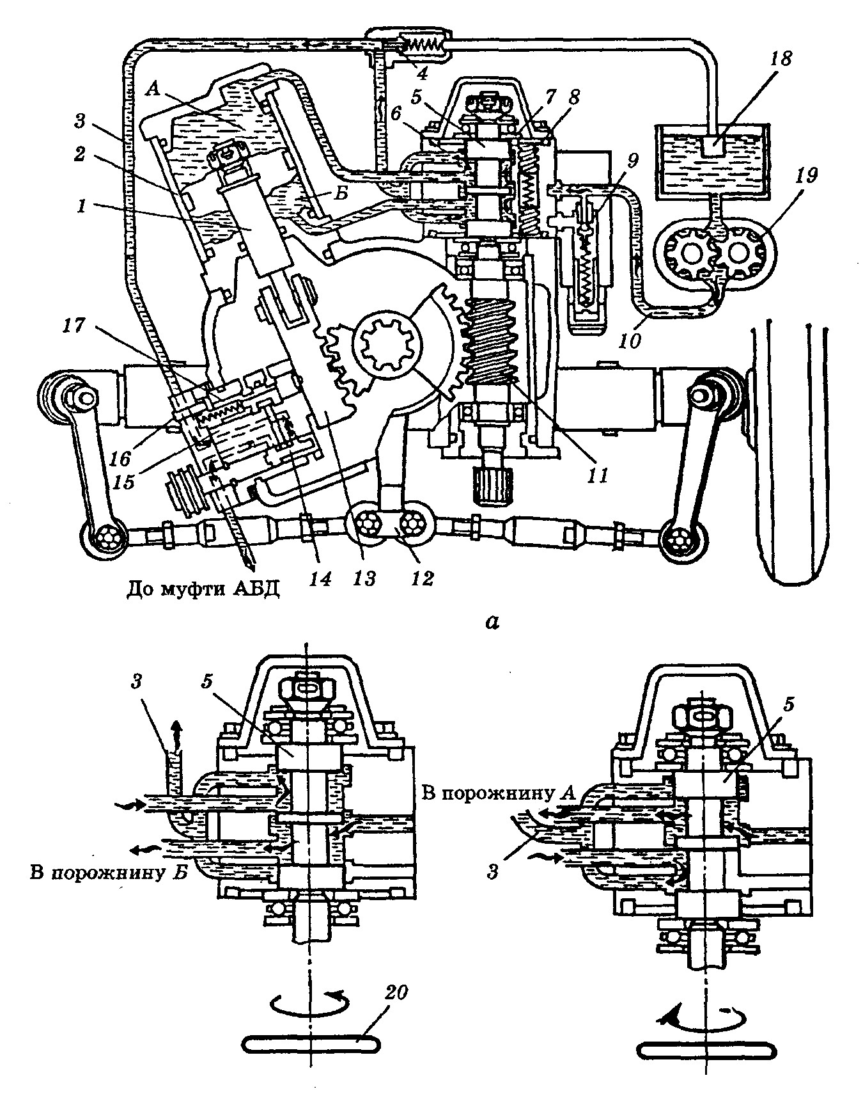
Рис. 10.7. Схема роботи гідро підсилювача рульового керування тракторів Беларусь-800/820:
а — середнє положення золотника; б, в — положення золотника при повороті відповідно вправо і вліво; А, Б — відповідно без штокова і штокова порожнини циліндра; 1 — шток із поршнем; 2 — циліндр; З — нагнітальна магістраль до датчика блокування диференціала; 4 — редукційний клапан; 5 — золотник;6 — корпус розподільника; 7 — упорний підшипник; 8 — плунжер; 9 — запобіжний клапан; 10 — нагнітальна магістраль до гідро підсилювача; 11 — черв'як; 12 — сошка; 13 — рейка; 14 — кран керування блокуванням диференціала; 15 — упор рейки; 16 — щуп для установки рульової сошки в середнє положення; 17 — золотник датчика блокування диференціала; 18 — фільтр; 19 — насос; 20 — рульове колесо.

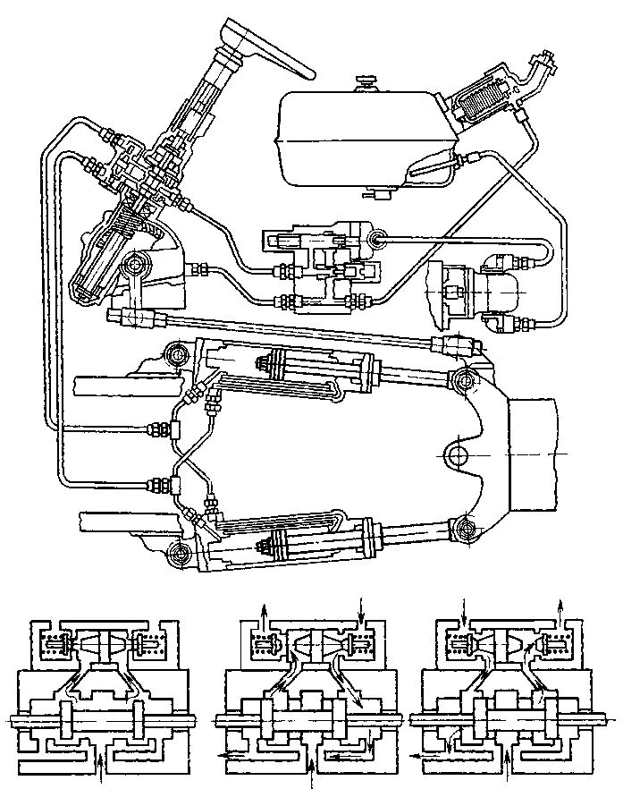
Рульове керування тракторів, поворот яких здійснюється за рахунок повороту піврам (рис. 10.8, а) включає черв’ячний редуктор 3, 4 з рульовою сошкою 2 і тягою зворотного зв’язку 1, гідравлічний розподільник із золотником 8 та запірними клапанами 6 і 24, гідроциліндри 21 і 22, клапан витрати 12 із запобіжним клапаном 16, а також насос 17, бак 13 фільтри 14 і 15 та оливопроводи.
Рис. 10.8. Рульове керування трактора Т-150К:
а – схема рульового керування; б – розміщення золотника у нейтральному положенні; в – розміщення золотника під час повороту направо; г – розміщення золотника під час повороту наліво; 1 – тяга зворотного зв’язку; 2 – сошка; 3 – зубчатий сектор; 4 – черв’як; 5 – корпус запірних клапанів; 6 – лівий запірний клапан; 7 – штовхач; 8 – золотник; 9 – плунжер; 10 – пружина плунжера; 11 – оливо провід; 12 – клапан постійної витрати; 13 – оливний бак; 14 – фільтр всмоктування; 15 – фільтр заливної горловини; 16 – запобіжний клапан; 17 – насос; 18 – поворотний важіль тяги; 19 – поворотні важелі гідроциліндрів; 20 – вертикальний шарнір пів рам; 21, 22 – гідроциліндри; 23 – кронштейни кріплення гідроциліндрів; 24 – правий запірний клапан
19
20
в
15
14
13
10
6
5
3
2
1
19
18
17
16
12
11
9
8
24
7
4
а
б
24
7
6
24
8
7
6
5
23
23
Б
А
22
21
А
Б
г
Після повороту рульового колеса направо черв’як 4, взаємодіючи із зубами сектора 3, як гвинт в нерухомій гайці зміщується разом із золотником 8 з середнього (нейтрального) положення вліво (вниз). Олива від насоса 17 проходить через клапан витрати 12, маслопровід 11 до лівої порожнини золотника 8 розподільника, а далі у ліву порожнину корпуса 5 запірних клапанів (див. рис. 10.8, в). Під дією тиску, олива відкриває клапан 6, штовхач 7 зміщується вправо і відкриває клапан 24. Через переріз, який відкрив клапан 6, олива по оливо проводу надходить у порожнини двох циліндрів і зміщує їх поршні у різні сторони: в циліндрі 22 поршень рухається вліво (втягується), а в циліндрі 21 – вправо (висувається). Тому піврами повертаються відносно вертикального шарніра 20 вправо. Одночасно, олива, що знаходиться у порожнинах циліндрів21 і 22,в яких немає тиску, витісняється поршнями по другому оливо проводу через відкритий клапан 24 у праву порожнину золотника 8 і далі у картер черв’ячного редуктора, а звідти через оливо провід і фільтр 15 зливається у бак 13.
Коли трактор повертає направо, тяга 1 зміщується піврамою вліво і через сошку 2 повертає сектор 3 за годинниковою стрілкою. Черв’як переміщує золотник 8 у бік (сторону) нейтрального положення. Якщо поворот рульового колеса припиняється та здійснюється його утримання у заданому положенні, наступний поворот піврам відносно шарніра 20 також припиниться і трактор рухатиметься по дузі встановленого радіуса. Це обумовлено тим, що у нейтральному положенні золотника 8 олива до гідроциліндрів 21 і 22 не надходить, а наявне у магістралях масло є закритим клапанами 6 і 24.
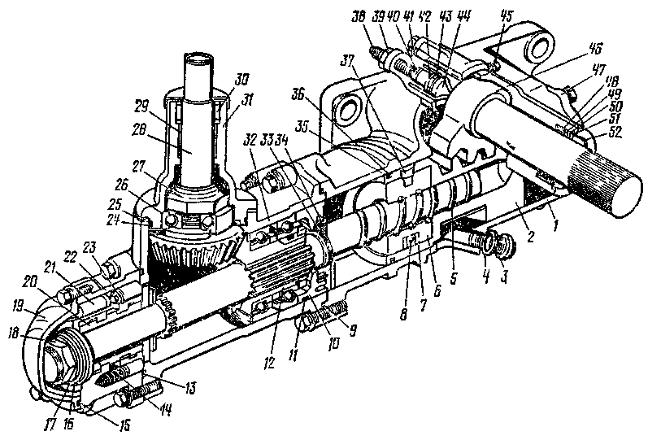
Під час повороту рульового колеса вліво, олива надходить до правої порожнини золотника 8 і, відкривши клапан 24, до відповідних порожнин циліндрів 21 і 22 (див. рис. 10.8, г). Штоки поршнів повертають піврами вліво, а тяга 1 через сошку 2 повертає сектор 3 проти годинникової стрілки. Золотник 8 повертається у нейтральне положення. У цьому випадку всі порожнини гідророзподільника з’єднані між собою і з баком 13. Олива, що надходить від насоса 17 іде на злив у бак, а олива, яка знаходиться у циліндрах 21 і 22 залишається у них завдяки закритому стану клапанів 6 і 24. Це запобігає самовільній зміні напрямку руху трактора.
Рис. 10.9. Рульовий редуктор автомобіля КамАЗ з гідро підсилювачем:
1 – картер гідро підсилювача; 2 – рейка – поршень; 3 – пробка; 4 – шайба; 5 – гвинт; 6 – кулькова гайка; 7 – жолоб кулькової гайки; 8 – кулька; 9, 11, 13, 15 – ущільнюючі кільця; 10 – упорна кришка; 12 – ведена шестерня; 14 – пружина плунжера; 16 – упорний підшипник; 17 – шайба; 18, 27, 39 – гайки; 19 – передня кришка; 20 – золотник клапана керування; 21 – реактивний плунжер; 22 – корпус клапана керування; 23 – пружини реактивних плунжерів; 24, 36, 40 – ущільнюючі кільця; 25 – регулювальна прокладка; 26 – підшипник; 28 – ведуча шестерня; 29 – голчатий підшипник; 30 – ущільнення ведучої шестерні; 31 – корпус ведучої шестерні; 32 – корпус кутового редуктора; 33 – плаваюча втулка; 34 – упорне кільце; 35 – розпірне кільце; 37 – установочний гвинт; 38 – регулювальний гвинт; 41 – бокова кришка; 42 – упорне кільце; 43 – регулювальна шайба; 44, 52 – упорні шайби; 45 – перепускний клапан; 46 – зубчатий сектор; 47 – задня кришка; 48 – сальник вала сошки; 49 – упорне кільце сальника; 50 – упорне кільце зовнішньої манжети; 51 – зовнішня манжета сальника
31
15
14
13
12
11
10
9
8
7
6
5
4
3
2
1
30
29
28
27
26
25
24
23
22
21
20
19
18
17
16
32
33
34
35
36
37
38
39
40
41
42
43
44
45
52
48
49
50
51
47
46
З метою поліпшення компонувальних та конструктивних показників у редукторі рульового механізму автомобіля КамАЗ (рис. 10.9) зусилля від рульового колеса до сошки передається послідовно через пару конічних шестерень 28 і 12 кутового редуктора, пари гвинт 5 – кулькова гайка 6, зубчата рейка 2 – сектор 46.
Кулькова гайка 6 складена з гвинтом 5 так, що їхні профілі утворюють канал, по якому з незначним опором переміщуються кульки 8. Для переміщення кульок при повороті гвинта від одного кінця до іншого у паз гайки вкладено спеціальний роз’ємнийштампований жолоб 7.
На передньому кінці гвинта 5 між двох упорних підшипників 16 і 13 (рис. 10.10, а) встановлено клапан керування, корпус 22 якого прикріплений до корпуса кутового редуктора 32. У корпусі клапанна керування є три наскрізні і три глухі отвори. У наскрізні отвори встановлено шість реактивних плунжерів 21 (по три з кожного боку), у три глухі отвори – три плунжери, причому реактивний із них тільки один, а у двох інших зібрано клапани (в одному зворотний, в іншому запобіжний).
Золотник 20, встановлений у корпусі клапана 22, довший за нього, внаслідок чого золотник разом із гвинтом 5 може переміщуватися в осьовому напрямку на 1,0...1,2 мм у кожен бік. У середнє положення золотник і гвинт повертаються під дією шести пружин 14, що тиснуть на сім реактивних плунжерів, корпуси зворотного і перепускного клапанів.
Кутовий редуктор 4 через дві конічні шестерні передає крутний момент від карданного вала 3 на гвинт 6 рульового механізму з гідропідсилювачем. Вал зубчатого сектора 8 через сошку з’єднаний із поздовжньою рульовою тягою і далі з рульовою трапецією.
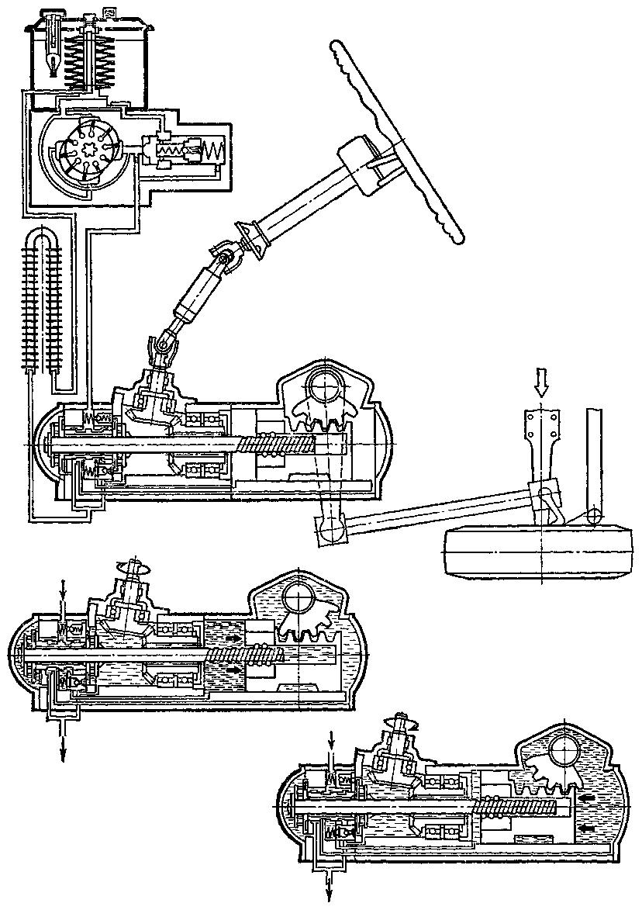
Насос 18 гідропідсилювача встановлений у розвалі циліндрів двигуна і приводиться в дію шестеренчастою передачею. На ньому встановлений бачок для робочої рідини. У кришці бачка передбачено захисний клапан для обмеження тиску усередині. Уся рідина, що повертається з гідропідсилювача в насос, проходить крізь сітчастий фільтр, розміщений усередині бачка.
а
в
б
1
10
9
7
3
8
6
2
5
4
11
12
13
14
18
17
16
15
Рис. 10.10. Схема роботи рульового керування автомобіля КамАЗ:
а – принципова схема; б – поворот вправо; в – поворот вліво; 1 – рульове колесо; 2 – рульова колонка; 3 – карданний вал; 4 – кутовий редуктор; 5 – картер рульового редуктора; 6 – гвинт; 7 – кулькова гайка; 8 – вал сошки із зубчатим сектором; 9 – поршень – рейка; 10 – перепускний клапан; 11 – золотник; 12 – клапан керування; 13 – упорний підшипник; 14 – запобіжний клапан; 15 – оливний радіатор; 16 – оливо провід низького тиску; 17 – оливо провід високого тиску; 18 – насос гідро підсилювача
Під час повороту машини вліво чи вправо через опір коліс створюється сила, що намагається зрушити гвинт 6 в осьовому напрямку. Якщо ця сила перевищує силу попереднього стиску пружин плунжерів, то гвинт разом із золотником 11, який розміщений між двох упорних підшипників, переміститься відносно корпусу клапана керування. При цьому одна порожнина картера 5 рульового механізму з’єднується з лінією високого тиску, а інша - із зливом. Робоча рідина, яка надходить з насоса, тисне на поршень-рейку і створює зусилля на валу сошки (рис. 10.10, б і в).
Тиск у робочій порожнині циліндра зростає з підвищенням опору повороту коліс. При цьому збільшується і тиск під реактивними плунжерами, які намагаються повернути гвинт 6 і золотник 11 у середнє положення, і пропорційно зростає опір повороту рульового колеса. Це підвищення (зниження) опору повороту рульового колеса зі збільшенням (зменшенням) зусилля повороту коліс створює “відчуття дороги” у водія, сприяє кращому його орієнтуванню в дорожніх умовах і підвищує безпеку руху. За їзди в різних дорожніх умовах з використанням підсилювача рульового керування опір повороту керма (руля) не перевищує 100 Н.
За припинення повороту рульового колеса 1 під дією реактивних плунжерів золотник 11 зміщується в середнє положення, рух поршня 9 і, відповідно, поворот коліс припиняється. Перепускний клапан 10 за непрацюючого насоса 18 з’єднує магістраль високого тиску 17 із зливною магістраллю 16. У даному випадку рульовий механізм працює без підсилювача.
Рульовий механізм із виносним гідропідсилювачем використовується на автомобілях сімейства МАЗ. Особливістю рульового керування даного типу є введення до складу рульового приводу гідропідсилювача, виконаного у вигляді гідроциліндра, що діє одночасно на сошку і поздовжню рульову тягу. Шток гідро підсилювача 1 (рис. 10.11) шарнірно закріплено на кронштейні рами, а циліндр, також через шарнір, з’єднано із сошкою 2 і поздовжньою рульовою тягою 9.
Під час дії на рульове колесо, крутний момент передається через вал 4 до рульового редуктора 3, який повертає сошку 2. Сошка переміщує поздовжню тягу 9 і приводить у дію гідропідсилювач 1. Створене у гідропідсилювачі додаткове зусилля, через поздовжню тягу 9 передається на важіль 8 цапфи, додаючись до зусилля від рульового механізму, і далі через нижні важелі 5 і тягу 6 повертає керовані колеса.

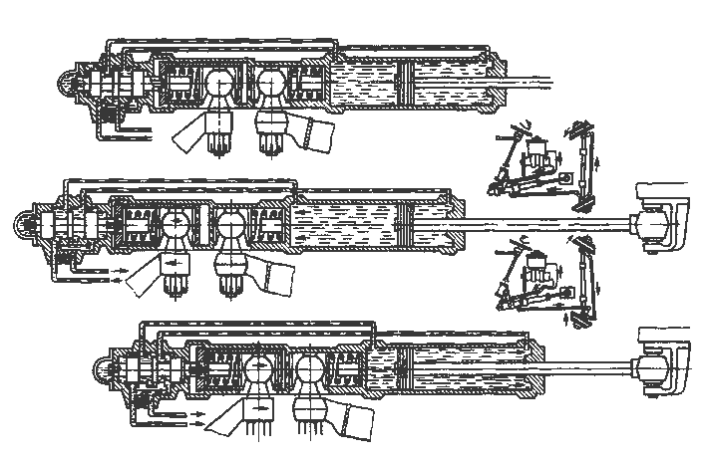
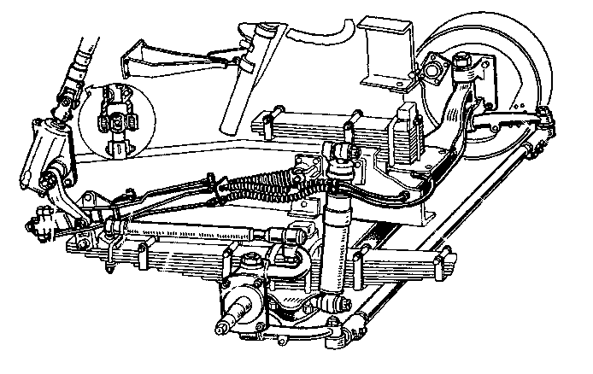
б
а
8
г
в
9
5
7
6
5
4
3
2
1
Рис. 10.11. Рульове керування автомобіля МАЗ-5335:
а – загальна будова; б – нейтральне положення; в – поворот вліво; г – поворот вправо; 1 – гідро підсилювач; 2 – сошка; 3 – рульовий редуктор; 4 - рульовий вал; 5 – поворотні важелі; 6 – поперечна тяга; 7 – оливо проводи; 8 – важіль; 9 - поздовжня тяга; 10 – реактивна камера; 11 – золотник; 12 – з’єднувальний канал; 13 – корпус розподільника; 14 – оливо провід до поршневої порожнини силового циліндра; 15 – оливо провід до штокової порожнини силового циліндра; 16 – поршень; 17 – корпус силового циліндра; 18 – шток; 19 – поздовжня рульова тяга; 20 – кульовий палець поперечної тяги; 21 – кульовий палець сошки; 22 – зливна магістраль; 23 – центральна кільцева порожнина; 24 – нагнітальна магістраль; 25 – кільцева порожнина, з’єднана із магістраллю; 26 – зворотній клапан; 27 – рульове колесо; 28 – бак; 29 – насос; А, Б – порожнини циліндра
А
18
14
13
12
11
10
29
28
26
АБ
17
16
15
25
24
23
21
20
19
22
1
2
27
Принцип дії гідро підсилювача (рис. 10.11, б, в і г) ґрунтується на використанні тиску оливи, яка подається від насоса 29 до виконавчого механізму. Насос 29 лопатевого типу отримує привід від шківа колінчастого вала через клинопасову передачу. Виконавчим механізмом гідросистеми є підсилювач 1, який об’єднує у собі гідроциліндр, розподільник та блок кульових шарнірів.
Під час роботи підсилювача шток 18 із поршнем 16 залишаються нерухомими, а корпус 17 циліндра переміщається відносно них, коли олива під тиском подається у поршневу Б чи штокову А порожнину. Порожнини А і Б циліндра можуть сполучатися між собою через зворотній кульковий клапан 26.
Під час прямолінійного руху олива від насоса 29 подається нагнітальною магістраллю 24 у розподільник, заповнює дві крайні кільцеві порожнини 25 і, оскільки золотник 11 займає нейтральне (середнє) положення, через зазори між золотником і корпусом 13 надходить у центральну кільцеву порожнину 23 і далі через зливну магістраль 22 надходить у бак 28. У даному випадку підсилювач не працює.
У разі повороту рульового колеса 27 вліво (рис. 10.11, в) рульова сошка через кульовий палець 21 зміщує золотник 11 ліворуч від середнього положення. В наслідок цього крайні 25 та центральна 23 кільцеві порожнини роз’єднуються середнім буртиком золотника 11. Олива під тиском по магістралі 14 надходить до поршневої порожнини Б циліндра, а із штокової порожнини А по магістралі 6, через корпус розподільника 13 і магістраль 22 зливається в бак 28. Гідроциліндр переміщується відносно поршня із штоком і через кульовий палець 20 пересуває поздовжню рульову тягу 19 і усі з’єднані з нею деталі рульового приводу. В результаті зусилля, підведене до цапф керованих коліс зростає.
За припинення повороту рульового колеса, золотник 11 зупиняється, а корпус підсилювача переміщається доти, доки золотник не займе середнє (нейтральне) положення.
Робота рульового керування та підсилювача під час повороту вправо є аналогічною, описаній вище, з відмінністю, яка передбачає зміщення золотника 11 праворуч і подачу оливи у штокову порожнину циліндра по магістралі 15.
Зворотній клапан 26 забезпечує перепуск масла з одної порожнини циліндра в іншу за непрацюючого двигуна, наприклад під час буксирування автомобіля.
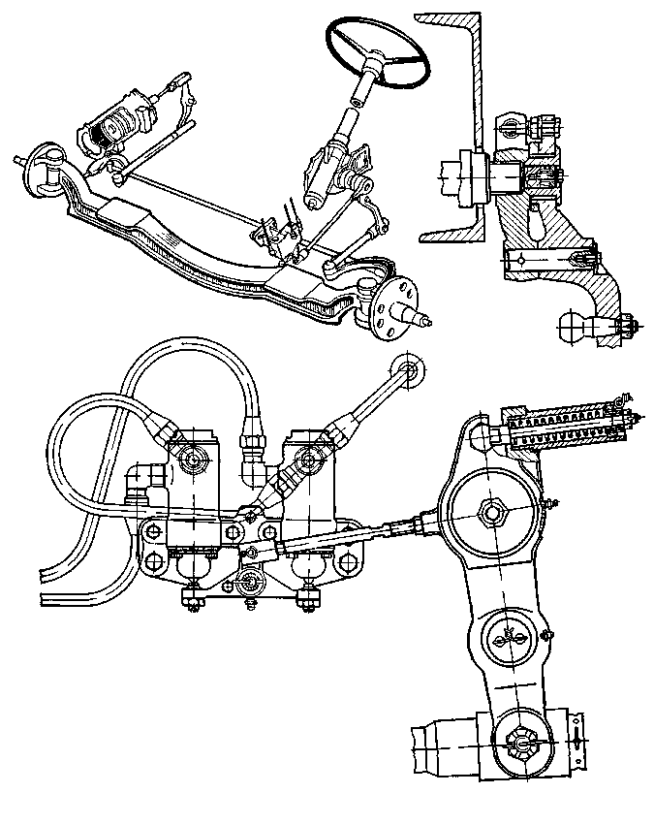
Рульове керування із пневматичним підсилювачем (рис. 10.12) складається з силового циліндра 1, повітророзподільника 8, системи важелів та повітропроводів. Важіль (сошка) 5 з’єднаний з лівою поздовжньою тягою 6, а шток силового циліндра 1 – з правою поздовжньою тягою рульового приводу 3 через двоплечий важіль 2. Включення підсилювача здійснюється краном, який розміщений у нижній частині переднього щитка кабіни, у важких дорожніх умовах і під час маневрування автомобіля.
13
5
12
4
А-А
15
7
9
14
8
7
6
5
4
3
2
1
10
11
17
16
Рис. 10.12. Рульове керування з пневматичним підсилювачем:
1 – пневматичний циліндр; 2 – проміжний важіль; 3, 6 – повздовжні тяги; 4 – ведучий важіль (сошка); 5 – важіль керування; 7 – тяга приводу повітророзподільника; 8 – повітророзподільник; 9 – циліндри повітророзподільника; 10 – пружина; 11 – шток; 12 – хомут; 13 – палець ведучого важеля; 14 – коромисло повітророзподільника; 15 – установочний болт; 16 – регулювальний гвинт; 17 – контргайка
А
А
Між важелями 4 і 5 у стакані, який закріплений до рульової сошки 4, встановлена пружина 10. Шток пружини 11 з’єднаний із верхнім кінцем важеля 5. Сошка 4 встановлена на шліцьовій поверхні вала та закріплена на ній за допомогою гайки, а важіль 5 – шарнірно на пальці 13 і верхнім кінцем вільно на гайці важеля 4 із зазором 5 мм. На важіль 5 встановлено хомут 12, з’єднаний із тягою 7 приводу повітророзподільника 8.
Під час повороту рульового колеса за невеликого опору керованих коліс важелі 4 і 5 повертаються як єдине ціле (пружина 10 не деформується) і пневматичний підсилювач не працює. Керовані колеса повертаються безпосередньо від зусилля, що створене на рульовому колесі та підсилене редуктором рульового механізму.
Коли зусилля на ободі рульового колеса перевищує 100...110 Н, пружина 10 деформується, важіль 5 повертається на пальці 13, зміщується відносно сошки 4 на величину зазору (5 мм) та переміщує хомут 12 і, відповідно, тягу 7. Зусилля від тяги 7 передається до коромисла 14 повітророзподільника 8, який направляє стиснене повітря із системи пневматичного приводу гальм в одну із порожнин силового пневматичного циліндра 1. Під тиском повітря поршень циліндра 1 переміщається і на рульовий привід через важіль 2 і тягу 3 передається додаткове зусилля.
Широке використання для приводу віддалених від поста керування коліс має гідрооб’ємний рульовий привід. Даний тип приводу використовується у різноманітних комбайнах та великогабаритних автомобілях. Останнім часом цей тип приводу застосовується у вітчизняних тракторах заводів ХТЗ та ПМЗ.Основна відмінність даного типу приводу від розглянутих попередньо, полягає у відсутності механічного зв’язку рульового колеса з цапфами керованих коліс. Цей зв’язок забезпечується гідравлічною системою.
Основною складовою частиною гідрооб’ємного приводу є насос-дозатор, привід якого здійснюється від рульового колеса. За конструктивним виконанням, використовувані у рульових приводах насос-дозатори бувають планетарними із внутрішніми зубами, лопатевими та плунжерними.
Рульовий привід з насос-дозатором і гідропідсиленням може бути виконаним за двома схемами – одно - та двоконтурною. За одно контурного приводу (рис. 10.13, а) олива від насоса живлення 2 подається через розподільник до насос-дозатора 6. Коли рульове колесо нерухоме, насос-дозатор утримує оливу у гідроциліндрі 1 в об’ємі, заданому попередніми діями на рульове колесо, а золотник 4 розподільника відкриває вихід оливі від насоса 2 у зливний канал. Під час дії на рульове колесо, крутний момент передається до насос-дозатора 6 і його золотник 7. Останній направляє оливу під тиском до торця золотника 4, який зміщується і відкриває доступ рідини від насос-дозатора до порожнини циліндра 1. Об’єм оливи, яка надходить до циліндра пропорційний куту повороту рульового колеса.
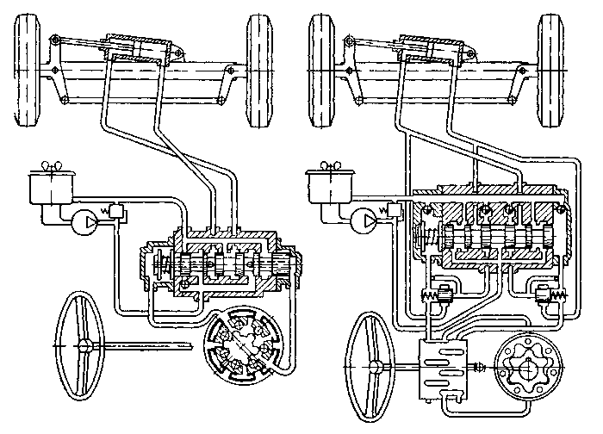
За непрацюючого двигуна, насос 2 не подає оливи, а його функцію виконує насос дозатор 6. Він засмоктує рідину через клапан 5 і подає її до циліндра 1 у об’ємі, пропорційному куту повороту рульового колеса. Зусилля для обертання рульового колеса у цьому випадку значно зростає. Запобігання перевантаження насоса живлення 2 забезпечується запобіжним клапаном 3.
Рис. 10.13. Гідрообємне рульове керування:
а – одно контурне; б – двоконтурне; 1 – гідроциліндр; 2 – насос; 3 – запобіжний клапан; 4 – золотник; 5 – клапан; 6 – насос–дозатор; 7 – золотник насос-дозатора; 8 – клапан потоку; 9 – дюза
1
2
3
4
6
5
7
а
2
1
3
5
4
б
7
6
9
8
За двоконтурного гідроприводу (рис. 10.13, б) тиск оливи, що створюється насос-дозатором 6 зміщує золотник 4 і відкриває доступ рідини від насоса 2 через клапан потоку 8 до циліндра 1. Така особливість роботи дозволяє використовувати насос-дозатори невеликої об’ємної подачі. У разі, коли обертовий рух рульового колеса припиняється, то олива від насоса 2, пройшовши через дюзу 9, зрівноважує золотник 4 і клапан 8. Під дією пружини золотник 4 повертається у початкове (нейтральне) положення, а клапан потоку 8 закривається.
Коли двигун не працює, то під тиском оливи, який створюється насос-дозатором 6, золотник 4 зміщується і відкриває йому доступ через дюзу 9 до циліндра 1. За даного режиму роботи зусилля на рульовому колесі зростає не значно, однак для повороту керованих коліс слід зробити значно більшу кількість обертів рульовим колесом.
Під час руху колісної машини по нерівностях дороги на деталі рульового приводу (сошку, поздовжню і поперечні тяги, поворотні важелі) діють великі ударні навантаження. Для їх компенсації у рульовий привід вводять пружини для пом’якшення поштовхів і пристрої для автоматичного усунення зазорів, що виникають в результаті спрацювання (зносу) деталей. Поздовжня та поперечна тяги (див. рис. 10.2, 10.11 і 10.12) виконується у вигляді труби із лівою різьбою на одному кінці і правою на другому. На різьбові поверхні нагвинчуються наконечники кріплення кульових шарнірів. Така конструкція забезпечує зміну відстані між шарнірами і дозволяє регулювати сходження керованих коліс.
На автомобілях сімейства ГАЗ використовують уніфіковані поздовжні і поперечні тяги (рис. 10.14, а). У поздовжній тязі наконечники 6 приварені до труби 7. Безпосередньо у наконечники встановлені з’ємні вкладиші 14, сухарі 13 і напівсферичний палець 12, який опирається на п’яту 2. П’ята 2 підтискається до пальця 12 конічною пружиною 3, яка другим кінцем спирається на кришку 4, що зафіксована у отворі наконечника 6 стопорним кільцем 5. З іншої сторони наконечника на палець 12 шарніра з невеликим натягом надітий гумовий ковпак 10, який закріплений на наконечнику 6 обоймою 9. Стальне кільце 11 завулканізоване в ковпак 10 і забезпечує герметичність шарніра. Мащення шарніра здійснюється через прес-маслянку 1.
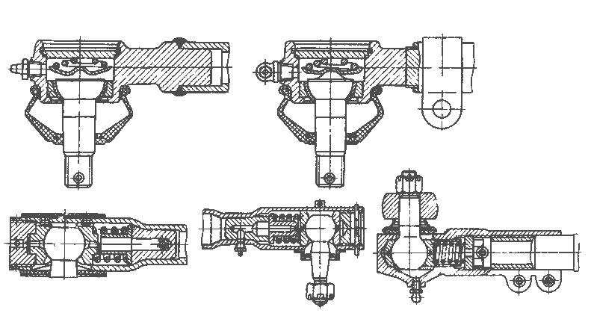
У поперечній тязі наконечник 15 лівою і правою різьбою з’єднаний з трубою 17. Обидва кінці різьбових поверхонь труби 17 мають поздовжні розрізи, які після загвинчування наконечників 15 стягуються хомутами 16.
а
1
3
6
7
11
12
15
19
2
4
5
8
9
13
16
17
20
21
10
14
б
18
в
Рис. 10.14. Шарніри рульового приводу:
а, б і в – відповідно автомобілів ГАЗ, ЗИЛ і МАЗ; 1 – прес-маслянка; 2 – п’ята; 3 – конічна пружина; 4 – кришка; 5 – стопорне кільце; 6, 15 – наконечники; 7, 17 – пустотіла тяга; 8 – гумове кільце; 9 – обойма; 10 – гумовий ковпак; 11 – металеве кільце; 12 – кульовий палець; 13, 19 – сухарі; 14 – вкладиш; 16 – хомут; 18 – пробка; 20 – пружина; 21 – обмежувач
Один із сухарів 19 (рис. 10.14, б) шарнірного з’єднання кульового пальця із поздовжньою рульовою тягою автомобіля сімейства ЗИЛ являє собою жорстку опору, а другий опирається на пружину 20 з обмежувачем 21. Зовнішній сухар 19 притиснутий до кульового пальця різьбовою пробкою 18. Пружини 20 у наконечниках поздовжньої рульової тяги забезпечують пом’якшення ударів, що передаються через тягу в обидва боки.
Подібними за конструкцією до попередньо розглянутих є шарніри рульового приводу автомобілів сімейства МАЗ (рис. 10.14, в).
За незалежної підвіски керованих коліс (див. рис. 10.2, б і 10.3, б, г, є, ж) поперечна рульова тяга складається з двох чи трьох шарнірно-з’єднаних частин. Така конструкція дозволяє переміщатись колесам незалежно одне від одного.
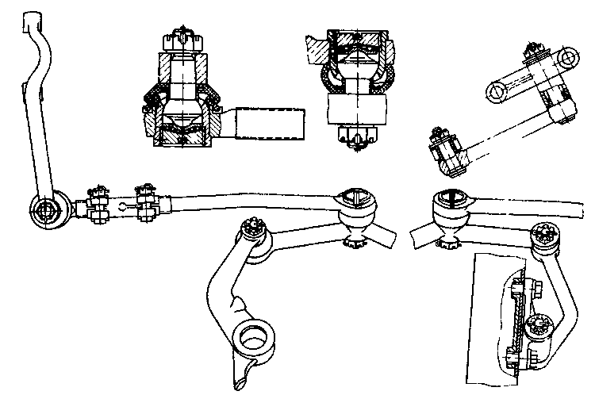
Елементи рульового приводу автомобіля із незалежною підвіскою передніх керованих коліс показано на рис. 10.15. Рульова трапеція складається із двох бокових тяг 18, поперечної тяги 17, сошки 19, маятникового важеля 14 і важелів 24 поворотних кулаків. Розміри бокових тяг регулюють за допомогою втулок 22, які мають поздовжній розріз, що після регулювання стягується з обох боків хомутами 21 і болтами 20. Шарніри тяг із напівсферичними пальцями саморегульовані, розбірні. Мащення шарнірів виконується під час їх встановлення і наступного поповнення мастилом не потребують.
Рис. 10.15. Елементи рульового приводу автомобіля із незалежною підвіскою:
1 – шплінт; 2 – пробка; 3 – пружина; 4 – опорна п’ята; 5 – корпус шарніра; 6, 10 – гумові ущільнювачі; 7 – розпірна втулка наконечника; 8 – гайка; 9 – розпірна втулка тяги; 11 – втулка; 12 – шайба; 13 – короткий палець; 14 – маятниковий важіль; 15 – довгий палець; 16 – кронштейн маятникового важеля; 17 – поперечна тяга; 18 – бокова тяга; 19 – сошка; 20 – болт; 21 – стяжний хомут; 22 – регулювальна втулка; 23 – наконечник тяги; 24 – вважіль поворотного кулака
6
5
2
3
1
А-А
4
7
Б-Б
19
17
14
18
15
16
14
13
12
11
10
9
8
24
23
21
20
22
Б
18
Б
А

Показники оцінки рульового керування
Рульове керування оцінюють за такими показниками: передатним числом, коефіцієнтом корисної дії, зусиллям на рульовому колесі, відповідністю між кутом повороту рульового колеса та цапф керованих коліс, передачею ударів і поштовхів на рульове колесо, зазорами в рульовому механізмі.
Розрізняють кінематичне і силове передатні числа рульового керування. Кінематичне передатне числоі_{к}рульового керування дорівнює відношенню кута повороту вала сошки до пів суми кутів повороту внутрішнього і зовнішнього керованих коліс. Це число змінюється в залежності від передатних чисел рульового механізму і_{р.м} та рульового приводу і_{р.п}:
$і_{к}=і_{р\text{.}м}⋅і_{р\text{.}п}$. (10.4)
Передатне число рульового механізму і_{р.м} в залежності від конструкції може бути сталим у процесі повороту рульового колеса або змінним. Рульові механізми зі змінним передатним числом, максимальне значення яких відповідає нейтральному положенню рульового колеса, в основному використовуються у легкових автомобілях. Це забезпечує належну безпеку руху за підвищених швидкостей, оскільки малий кут повороту рульового колеса не призводить до значного повороту керованих коліс. У вантажних автомобілів і тракторів, не обладнаних рульовими гідравлічним чи пневматичним підсилювачами, максимальне передатне число відповідає крайнім положенням рульового колеса, що полегшує керування ними під час маневрування.
Передатне число рульового приводу і_{р.п} являє собою відношення плечей важелів, які передають зусилля від сошки до цапф керованих коліс. Оскільки положення важелів у процесі повороту рульового колеса змінюється, то і передатне число і_{р.п} також є змінним. В основному передатне число і_{р.п} знаходиться у межах 0,85...2,0.
Силове передатне число і_{с} рульового керування оцінюють відношенням суми сил або моментів М_{с} опору повороту керованих коліс до зусилля або моменту М_{р.к}, прикладеного до рульового колеса:
$і_{с}=\frac{М_{с}}{М_{р\text{.}к}}$. (10.5)
Силове передатне число є критерієм оцінки легкості керування колісною машиною за зусиллям, яке прикладене до рульового колеса для повороту керованих коліс. Як правило, це зусилля обмежують – мінімальне 60 Н, максимальне 120 Н. Обмеження мінімального зусилля потрібне для того, щоб водій не втрачав “відчуття дороги”. Обмеження максимального зусилля продиктоване зменшенням навантаження на водія.
Коефіцієнт корисної дії рульового механізму в значній мірі впливає на легкість керування. Прямий ККД рульового механізму η_{п р.м} характеризує передачу зусилля від рульового колеса до сошки
$η_{п р\text{.}м}=1−\frac{М_{т1}}{М_{р\text{.}к}}$, (10.6)
деМ_{т1} – момент тертя у рульовому механізмі, приведений до рульового колеса.
Зворотний ККД η_{з р.м} характеризує передачу зусилля від сошки до рульового колеса
$η_{з р\text{.}м}=1−\frac{М_{т2}}{М_{в\text{.}с}}$, (10.7)
де М_{т2} – момент тертя у рульовому механізмі, приведений до вала сошки; М_{в.с} –момент на валу сошки, приведений від керованих коліс.
Прямий і зворотний ККД залежать від конструкції і технічного стану рульового механізму та знаходиться у межах: η_{п р.м}=0,60…0,95; η_{з р.м}=0,55…0,85.
Застосування різних типів підсилювачів рульового керування пов’язане з необхідністю прикладення до цапф керованих коліс поворотного моменту М_{п}, достатнього для подолання моменту опору коліс повороту. Він складається із моменту опору коліс коченню і моменту опору ковзанню шини по опорній поверхні. При цьому, поворотний момент М_{п} повинен бути отриманим при обмеженому зусиллі, що створюється водієм на рульовому колесі.
Зусилля Р_{р}, яке необхідне прикласти до рульового колеса радіусом R_{к} за наявності у рульовому керуванні елементів механічного підсилення, визначається з виразу
$Р_{р}=\frac{М_{п}}{R_{к}⋅i_{к}⋅η_{р\text{.}к}}$, (10.8)
де η_{р.к} – ККД рульового керування (визначається як добуток ККД рульового механізму і_{р.м}та рульового приводуі_{р.п}).
В міру збільшення і_{к}зусилляР_{р} на рульовому колесі, яке необхідне для повороту керованих коліс зменшується. Однак, при цьому, за повного оберту рульового колеса керовані колеса відхиляються (повертаються) на менший кут і, відповідно, зростає час повороту. Граничне (максимальне) значення передатного числа і_{к} визначається часом, необхідним для безпечного повороту при максимальній швидкості руху машини. Хороша маневреність транспортного засобу забезпечується, якщо поворот керованих коліс на повний кут здійснюється за один – два оберти рульового колеса в кожну сторону від середнього (нейтрального) положення, що відповідає прямолінійному напрямку руху.
З урахуванням цього передатне число рульового керування і_{к}для тракторів і автомобілів знаходиться в межах 12…24.Якщо максимально можливе передатне число не забезпечує необхідної легкості у керуванні то використовують гідравлічні чи інші типи підсилювачів.
Удари і поштовхи, що передаються на рульове колесо, можуть стати причиною втрати керованості. Крім згаданого зменшення зворотного ККД, для зниження або усунення можливості передачі поштовхів на рульове колесо вживають наступні заходи: збільшують передатне число рульового механізму в нейтральному положенні керованих коліс; збільшують піддатливість рульового керування; застосовують амортизаційні пристрої в рульовому механізмі і приводі; встановлюють рульовий підсилювач, який сприймає і поглинає поштовхи та удари від керованих коліс.
Сумарний зазор у рульовому керуванні складається із зазорів у рульовому механізмі і рульовому приводі. Його визначають за кутом вільного повороту (люфтом) рульового колеса від нейтрального положення керованих коліс до початку їх зміщення. З ростом кута повороту рульового колеса зазор має збільшуватись. Це потрібно для запобігання заклинюванню елементів рульового механізму після регулювання зачеплення. Допустимий зазор встановлюється заводом-виробником і здебільшого для нових автомобілів не перевершує 10-15°. Підвищений сумарний зазор недопустимий, оскільки це може призвести до коливання (виляння) керованих коліс під час руху і погіршення стійкості машини.

Установка керованих коліс
Курсова стійкість – здатність транспортного засобу дотримуватись прямолінійного напрямку руху забезпечується головним чином стабілізацією керованих коліс, яка досягається за рахунок повертання керованих коліс у вихідне положення (положення, що відповідає прямолінійному напрямку руху) після здійснення повороту і зняття зусилля із рульового колеса. Стабілізація керованих коліс досягається відповідними їх установками, які створюють стабілізуючі моменти відносно осі повороту цапф коліс, а також використовують реакції дороги, що діють на колеса.
Кут β поперечного нахилу шворня(рис 10.16, а) забезпечує само повернення коліс до положення, що відповідає прямолінійному напрямку руху після повороту за рахунок використання нормальної реакції R_{н} на колесо. Під час повороту відносно шворня колесо прагне опуститися нижче площини дороги на величину h. Але, оскільки, це неможливо, на цю величину (h) повинен відбутися підйом передньої частини автомобіля, якому протидіє сила тяжіння, яка повертає колесо в положення, що відповідає прямолінійному напрямку руху. Кут поперечного нахилу шворнів знаходиться в межах 6…10°.
Нахил шворня в поздовжній площині машини на кут γ (рис. 10.16, б) виконують таким чином, щоб нижні кінці шворнів зміщувались вперед відносно вертикалі і їх осі утворювали відносно точок контакту коліс з дорогою плече b. За умови криволінійного руху машини (повороту) виникає відцентрова сила Р_{ц}, що спричиняє утворення із дорогою бокової реакції R_{к} на колеса, яка прикладена в точці О контакту коліс з дорогою. В результаті на колесах виникає стабілізуючий момент R_{к}⋅b, який повертає керовані колеса до положення прямолінійного напрямку руху. Із зростанням швидкості на повороті відцентрова сила Р_{ц}, реакції R_{к} і стабілізуючий момент зростають. Утворенню стабілізуючого моменту на повороті також сприяє бокова еластичність шин. Кут γ знаходиться в межах 1,0…3,5°. Менші кути із цього інтервалу застосовують для шин з великою боковою еластичністю.
Рис. 10.16. Установки передніх керованих коліс і шворнів поворотних цапф:
а – кут нахилу шворня у поперечній площині і реакції, що діють на колеса; б – кут нахилу шворня у повздовжній площині; в – кут розвалу коліс; г – сходження коліс.
α
β
β
90°
h
R_{н}
90°
b
90°
γ
P_{ц}
R_{к}
О
R_{к}
а
б
а
90°
А
Б
в
г
Для зменшення опору коченню і спрацювання протекторів шин під час руху транспортного засобу керовані колеса встановлюють під кутом до площини перпендикулярній дорозі. Кут α називають кутом розвалу коліс(рис. 10.16, в). Як правило αзнаходиться у межах 0…2°. Наступне збільшення кута розвалу призводить до бокового проковзування шин.
Розвал коліс сумісно із поперечним нахилом шворнів зменшує відстань а між середньою площиною колеса і точкою перетину осі шворня з поверхнею дороги, яку називають плечем обкатки, завдяки якому зменшується зусилля для повороту колеса відносно шворня (полегшується керування транспортним засобом).
В наслідок установки (встановлення) коліс з розвалом з’являються сили, що спричиняють розворот передніх коліс в напрямку від поздовжньої осі машини. Це негативне явище усувають сходженням коліс у горизонтальній площині (рис. 10.16, г). Сходження керованих коліс оцінюють різницею відстаней А і Б між краями ободів коліс на рівні осі моста. Сходження коліс знаходиться в межах 0…12 мм, а його зміна досягається шляхом видовження чи скорочення довжини поперечної тяги рульової трапеції.

Основні несправності, регулювання та технічне обслуговування
Стан рульового керування визначає не тільки робото здатність колісної машини але і безпеку її роботи.
До несправностей рульового керування, за яких забороняється експлуатація трактора чи автомобіля, відносять наступні: заклинювання (заїдання) рульового керування, вільний хід рульового колеса більший за допустимий, значне спрацювання деталей рульового керування, послаблене кріплення та порушення шплінтування. Тому, під час експлуатації щоденно перевіряють вільний хід рульового колеса, герметичність з’єднань і трубопроводів. У терміни, що вказані у карті мащення, перевіряють рівень оливи в системі гідро підсилювача та промивають фільтри насоса.
Вільний хід рульового колесазбільшується в результаті зростання зазорів в підшипниках маточин керованих коліс і з’єднань рульового приводу, послаблення кріплень корпусу рульового механізму, рульової сошки і важелів поворотних цапф, збільшення зазорів у підшипниках черв’яка і між черв’яком та роликом (сектором), недостатній рівень оливи у рульовому механізмі з гідро підсилювачем, порушення регулювання пари рейка – сектор чи опорних підшипників.
Допустимий вільний хід рульового колеса у рульовому керуванні з механічним підсилювачем становить 10°, для керування із гідро підсилювачем – 25…30°.
Для перевірки вільного ходу рульового колеса передні колеса встановлюють у положення, що відповідає прямолінійному напрямку руху. У рульовому керуванні з гідро підсилювачем значення вільного ходу визначають тільки за працюючого двигуна. За умови збільшеного вільного ходу рульового колеса спочатку перевіряють регулювання підшипників керованих коліс і шарнірів тяг рульового приводу. У разі, якщо це не дає бажаного результату, переходять до перевірки зазорів у з’єднанні сошка – вал сошки та зазорів у рульовому механізмі, а також надійності кріплення рульового механізму.
Регулювання підшипників керованих коліс здійснюється у разі, якщо цей зазор перевищує 0,5 мм. Його перевіряють похитуванням в поперечному напрямку піддомкраченого (при піднятого) колеса. Перед регулюванням знімають ковпак маточини колеса, закручують регулювальну гайку до появи підвищеного опору обертанню колеса і відкручують до спів падання найближчого прорізу під шплінт. Після регулювання підшипників колесо повинне вільно обертатися і не мати суттєвого осьового переміщення.
Перевірка регулювання приводуздійснюється за різкого повороту рульового колеса в обидві сторони від середнього положення. У крайніх положеннях керованих коліс оглядають всі з’єднання рульового приводу. Підвищені зазори у шарнірах рульових тяг усувають шляхом загвинчування в наконечники тяг регулювальних пробок до упору з наступним їх відгвинчуванням на 1/4…1/2 оберту та шплінтуванням. Поява значних зазорів у саморегульованих з’єднаннях свідчить про спрацювання кульових пальців і вкладишів та необхідність їх заміни.
Регулювання рульового механізму типу черв’як – ролик полягає у регулюванні конічних підшипників черв’яка і зазору між роликом і черв’яком.
Для перевірки осьового зазору в підшипниках черв’яка від’єднують поздовжню тягу від сошки 12 і виводять черв’як 1 (див. рис. 10.5) із зачеплення з роликом 5 шляхом обертання рульового колеса у будь-якому напрямку. Після цього, пробують переміщати вал рульового колеса в осьовому напрямку. Якщо переміщення вала суттєве, зменшують зазор у конічних підшипниках черв’яка шляхом зменшення кількості регулювальних прокладок над нижньою кришкою картера рульового механізму. Правильність регулювання визначають шляхом повертання рульового колеса. При цьому зусилля на провертання не повинно перевищувати 3…4 Н.
Для перевірки зазору між черв’яком 1 і роликом 5, останній встановлюють по середині черв’яка шляхом провертання рульового колеса та похитування сошкою. Далі відкручують гайку регулювального гвинта 8, знімають стопорну шайбу 7 і загвинчують гвинт 9 так, щоб зазор в зачепленні був мінімальним. Після цього стопорну шайбу 7 і гайку 8 встановлюють на попереднє місце.
Регулювання рульового механізму типу черв’як – сектор полягає в забезпеченні мінімального зазору між черв’яком 18 (див. рис. 10.7) і сектором 26 за допомогою ексцентрикової втулки 20 (внутрішній і зовнішній центри втулки не співпадають). Для цього від’єднують рульові тяги 22 від сошки 25 і послаблюють два болти кріплення регулювальної втулки 20. Ключем, що встановлюється в паз фланця втулки, повертають її за напрямком годинникової стрілки до отримання зачеплення без зазору в середньому положенні сошки 25. Потім повертають втулку проти ходу годинникової стрілки на 4…6 мм по зовнішньому діаметру фланця втулки і затягують болти кріплення втулки 20. Після завершення регулювання рульового механізму, пускають двигун і, шляхом провертання рульового колеса з одного крайнього положення в інше, переконуються в відсутності заклинювання (заїдання) рульового механізму.
Перевірку рульового керування автомобілів з гідро підсилювачем починають із визначення тиску оливи в системі гідро підсилювача і вільного ходу рульового колеса.
Для перевірки тиску оливи в системі необхідно встановити у лінію високого тиску між насосом і гідро підсилювачем спеціальний пристрій, який складається з манометра із шкалою до 10 МПа і вентиля. Останній дозволяє перекривати подачу оливи до гідро підсилювача. Повільно перекриваючи вентиль, за показами манометра, слідкують за зростанням тиску. Якщо насос справний, тиск оливи повинен бути не нижче за 6 МПа. За цієї умови, несправність рульового керування слід шукати в механізмі розподільника (невірне регулювання запобіжного клапана або великі внутрішні втрати). У разі, якщо тиск оливи за показами манометра не зростає у міру перекриття вентиля, то несправним є насос.
Регулювання рульового механізму здійснюють за від’єднаної поздовжньої тяги. При цьому, оливу із системи зливають. За допомогою пружинного динамометра, що кріпиться до ободу рульового колеса заміряють зусилля для наступних трьох випадків: перший – рульове колесо повернуте більш ніж на два оберти від середнього положення. Зусилля на ободі колеса повинно становити 6…16 Н; друге – рульове колесо повернуто на 3/4…1 оберт від середнього положення. Зусилля на ободі колеса не повинно перевищувати 23 Н; трете – рульове колесо проходить середнє положення. Зусилля на ободі на 4…6 Н більше зусилля отриманого у другому випадку але не перевищує 28 Н.
Якщо зусилля не відповідають вказаним значенням, то необхідно регулювати рульовий механізм. Початок регулювання передбачає встановлення зусилля у третьому положенні, шляхом обертання регулювального гвинта вала сошки. За умови обертання регулювального гвинта за годинниковою стрілкою зусилля буде збільшуватися, а проти – зменшуватися.
Невідповідність зусилля на ободі рульового колеса у першому і другому випадках, попередньо вказаним значенням, обумовлено відповідно неправильним регулюванням опорних підшипників чи пошкодженням деталей вузла кульової гайки. За цієї умови рульовий механізм потребує розбирання.
Розбирання рульового механізму, так само як і насоса необхідно здійснювати у разі крайньої потреби. Дані роботи повинен виконувати кваліфікований механік у відповідності з вимогами інструкції.
Технічне обслуговування рульового керування тракторів з шарнірно з’єднаною рамою поряд із вимогами щодо чистоти утримання всіх агрегатів, чистоти використовуваної оливи, своєчасності підтягування всіх з’єднань, полягає у регулярному мащенні шарнірів силових циліндрів та тяг зворотного зв’язку.
Для даної схеми повороту характерними є наступні несправності: підвищений вільний хід рульового колеса і неможливість повороту трактора за допомогою рульового керування. Причиною збільшення вільного ходу рульового колеса може бути спрацювання пальців тяги зворотного зв’язку, збільшений зазор в черв’ячній парі рульового механізму, послабленні кріплення черв’яка чи золотника розподільника на валу механізму. Несправність усувають відповідною підтяжкою. Причинами відмови рульового керування може бути заклинювання клапана витрати оливи чи несправність запобіжного клапана. Усувають дані несправності шляхом розбирання, промивання у дизельному паливі клапанів і регулюванням на стенді. За умови несправності оливного насоса його необхідно замінити.
Технічне обслуговування гідро об’ємного рульового керуванняполягає у перевірці рівня оливи в баку – акумуляторі і регулюванні запобіжного клапана насоса – дозатора. Клапан регулюють за повернутого до упору рульового колеса і максимальній частоті обертання колінчастого вала двигуна. Регулювальним гвинтом клапана встановлюють за показами манометра тиск 10 МПа.
Найбільш частою несправністю гідро об’ємного рульового керування є підвищене зусилля на рульовому колесі. Причиною цієї несправності може бути піно утворення оливи у баку в наслідок потрапляння повітря в систему чи недостатньої кількості оливи, а також підвищені втрати у насосі. Усувають дану несправність шляхом перевірки та герметизації з’єднань всмоктувальних магістралей, доливанням оливи і прокачуванням системи чи заміною насоса.
За результатами аудиторної роботи, самостійної роботи з лекційним матеріалом та підручниками оформити звіт.
Проблемні завдання
- Описати сучасні тенденції удосконалення конструкцій рульового керування колісних машин.
- Запропонувати принципову схему рульового керування з поворотом керованих коліс і балки моста.
- Запропонувати принципову схему рульового керування з поворотом передніх і задніх керованих коліс.
Зміст звіту
- Коротко описати призначення та вимоги до рульового керування колісних машин.
- Зобразити схеми повороту колісних машин.
- Описати загальну будову і класифікацію складових частин рульового керування.
- Зобразити схеми рульового приводу для залежної та незалежної підвіски керованих коліс, описати їх будову та принцип дії.
- Навести схему і описати роботу гідро підсилювача рульового керування.
- Описати показники оцінки рульового керування та пояснити їх вплив на маневреність машини.
- Зобразити схеми установок керованих коліс та пояснити їх вплив на
курсову стійкість машини.
- Описати основні несправності рульового керування та способи їх усунення.
- Подати операції технічного догляду за рульовим керуванням.
Питання для самоконтролю
- Призначення та вимоги до рульового керування колісних машин.
- Схеми повороту колісних машин.
- Загальна будова рульового керування.
- Призначення понижуючого редуктора рульового механізму, його типи та передатне число.
- Призначення рульової трапеції.
- Поясніть, як працює рульове керування трактора або автомобіля з гідро підсилювачем.
- Передатне число рульового керування.
- Призначення та типи шарнірів рульового приводу.
- Люфт рульового колеса та його допустимі значення.
- Переваги та недоліки гідрооб’ємного рульового керування у порівнянні із традиційним.
- Умова потреби використання гідравлічного чи пневматичного підсилювача рульового керування.
- Основні несправності рульового керування, їх причини та способи усунення.
- Операції технічного обслуговування рульового керування.

Література
1. Білоконь Я.Ю., Окоча А.І. Трактори і автомобілі. - К.: Урожай, 2002, -324 с.
2. Білоконь Я.Ю., Окоча А.І. Войцехівський А.І. Трактори і автомобілі. - К.: Урожай, 2003, -556 с.
3. Бойко М.Ф. Трактори та автомобілі, Ч. 2. Електрообладнання: Навч. посіб. - К.: Вища освіта, 2001. - 243 с.
4. Водяник І.І. Експлуатаційні властивості тракторів і автомобілів. - К.: Урожай, 1994. -224 с.
5.Гельман Б.М., Москвин М.В. Сільськогосподарські трактори і автомобілі.Кн. 1: Двигуни. - К.: Урожай, 1990. - 305 с.
6.Гельман Б.М., Москвин М.В. Сільськогосподарські трактори і автомобілі.Кн. 2: Шасі. - К.: Урожай, 1990. - 347 с.
7.Гуревич А.М., Болотов А.К., Судницын В.И. Конструкция тракторов и автомобилей. - М.: Агропомиздат, 1989. - 368 с.
8. Лудченко О.А. Технічне обслуговування і ремонт автомобілів: Підручник. - К.: Знання - Пресс, 2003, - 511 с.
9.Лудченко О.А. Технічне обслуговування і ремонт автомобілів. - К.: Знання, 2004. - 478 с.
10. Михайловский Е.В., Серебряков К.Б., Тур Е.Я. Устройство автомобиля. - М.: Машиностроение, 1987. - 352 с.
11. Скотников В.А., Мащенский А.А., Солонский А.С. Основы теории и расчета трактора и автомобиля.- М.: Агропромидат, 1986. - 363 с.
12.Технічне обслуговування та ремонт сільськогосподарської техніки: підруч. Ч.1 / П.В. Лауш, І.Ф. Василенко, Т.П. Лесюк, О.А. Дьомін, В.Я. Чабанний. - Кіровоград: ПОЛІМЕД-Сервіс, 2007. - 415 с.
13. Трактори та автомобілі. Ч.1. Навч. посіб. / М.Г. Сандомирський, М.Ф. Бойко., А.Т. Лебедєв та ін. .; За ред. проф. А.Т.Лебедєва. - К.: Вища школа, 2000. - 357 с.
14. Трактори та автомобілі. Ч.3. Шасі: Навч. посібник /А.Т.Лебедєв, В.М. Антощенков, М.Ф Бойко та ін.; За ред. проф. А.Т.Лебедєва. - К.: Вища освіта, 2004.-336 с.
15.Тракторы и автомобили. Под ред. Скотникова В.А. - М.: Агропромиздат, 1985. - 445 с.

Руденко Віктор Аркадійович

Трактори і автомобілі

Рульове керування

Методичні вказівки

щодо виконання лабораторної роботи

для студентів 3 курсу з напряму підготовки 6.100102

"Процеси, машини та обладнання агропромислового виробництва"
денної та заочної форм навчання

Суми, Сумський національний аграрний університет, вул. Кірова, 160

Підписано до друку ” ____ “ _____________ 2012 р. Тираж 150 прим.
Гарнітура Peterburg. Умовн. друк. арк. 2,0. Формат А5. Замовл. ______.

